УВАЖАЕМЫЕ ГРАЖДАНЕ!!

Новогодняя елка устанавливается на устойчивом основании и не должна загромождать эвакуационные пути и выходы из помещения. Ветки елки должны находиться на расстоянии не менее 1 метра от стен и потолков, а также электроприборов, систем отопления и кондиционирования.

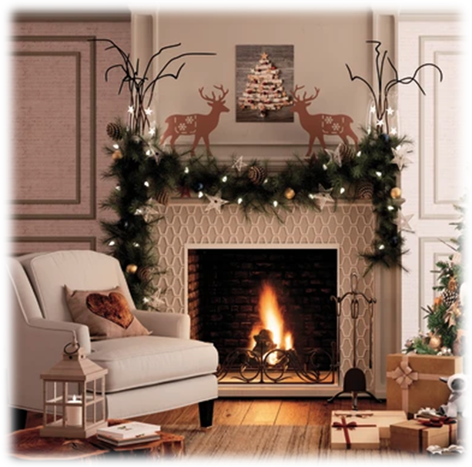

Чтобы чудесный праздник не омрачился «огненными» происшествиями, соблюдайте меры пожарной безопасности, в случае возникновения пожара

звоните

«101» или «112»



НЕМНОГО О ЕЛКЕ:
- искусственная елка должна быть изготовлена из огнеупорного полиэтилена или пластика;
- при покупке гирлянд требуйте сертификат на русском языке (обратите внимание, чтобы фирма на упаковке совпадала с фирмой на сертификате);
- не устанавливайте елку у выхода из комнаты - огонь отрежет дорогу к спасению;
- не устанавливайте елку рядом с отопительными и электроприборами.
- Надеемся, что соблюдение этих несложных правил позволит Вам избежать «огненных» происшествий в новогодние праздники и сделает их счастливыми и радостными.
Управление по обеспечению безопасности жизнедеятельности населения города Челябинска



О ПОЖАРНОЙ БЕЗОПАСНОСТИ
В НОВОГОДНИЕ ПРАЗДНИКИ

Рекомендации населению

ВНИМАНИЕ!

- Одно из важных правил – покупать пиротехническую продукцию только в специализированных магазинах и отделах, где все изделия имеют сертификат соответствия и инструкцию на русском языке.
- При использовании пиротехнических изделий внимательно изучите инструкцию и неукоснительно выполняйте ее требования.
- Приобретая пиротехнические изделия, помните, что входящие в них горючие вещества и порох огнеопасны. При неосторожном обращении или неправильном хранении они легко воспламеняются.
- Пиротехнические изделия бытового назначения не могут иметь класс опасности выше III класса. В зависимости от типа пиротехнического изделия радиус опасной зоны составляет от 5 до 30 метров.
ПРИ ОБРАЩЕНИИ С ПИРОТЕХНИЧЕСКИМИ ИЗДЕЛИЯМИ
НЕ ДОПУСКАЕТСЯ:

- использовать пиротехнические изделия лицам моложе 18 лет без присутствия взрослых;
- применять пиротехнические изделия при сильном либо порывистом ветре и при грозе;
- подходить к пиротехническому изделию близко, пока оно не прогорит полностью;
- использовать пиротехнику с истекшим сроком годности или видимыми повреждениями;
- приобретать пиротехнические изделия вне специализированных магазинов, если отсутствуют сертификат соответствия, инструкция на русском языке, срок годности;
- применять пиротехнические изделия в помещении, на крышах, балконах (исключение: бенгальские огни, тортовые свечи, хлопушки);

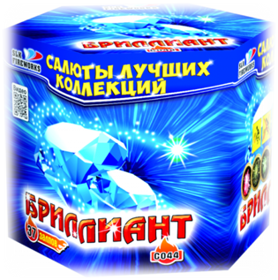



- держать в руках работающие пиротехнические изделия (кроме бенгальских огней, тортовых свечей, хлопушек);
- наклоняться над пиротехническими изделиями во время поджога фитиля, а также во время работы пиротехнических изделий;
- в случае угасания фитиля поджигать его еще раз;
- применение пиротехнических изделий развлекательного характера в ночное время (с 23.00 до 07.00), за исключением разрешенных законом дат;
- в зависимости от типа пиротехнических изделий подходить и наклоняться над ними в течение от 2 до 15 минут после окончания их работы;
- применение пиротехнических изделий ближе 50 метров от зданий, сооружений, высоких деревьев, мачт, линий электрических передач и т.п.

